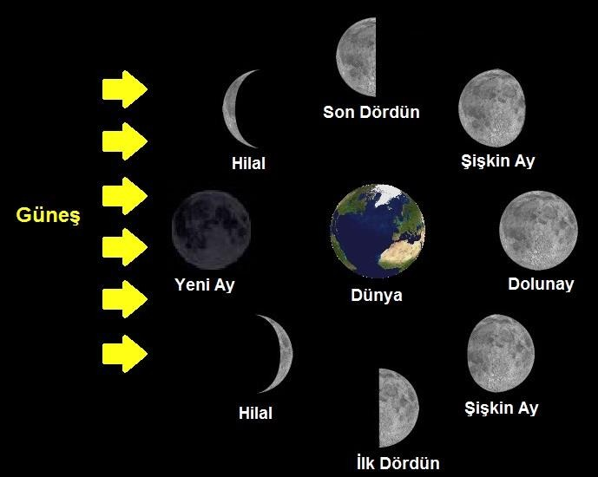



**GÜNEŞ SİSTEMİ**

✓

Atmosferindeki yoğun karbondioksit nedeniyle

sera etkisi fazla olduğundan Merkür’den daha sıcaktır.

Ekseni etrafındaki dönüş yönü diğer gezegenlere göre terstir(batıdan doğuya doğru =saat yönünde döner)

Çoban yıldızı,sabah yıldızı, akşam yıldızı diğer adlarıdır.

✓

Güneş ve Güneş’in etrafında belirli yörüngelerde

hareket eden gök cisimlerinin oluşturduğu topluluktur.

8 gezegen ve bunların uyduları, kuyruklu

yıldızlar,meteorlar,gezegenler arası gaz ve toz bulutlarından oluşur.

Güneş ‘e uzak olan gezegenlerin hareketleri yavaş ve yörüngeleri büyüktür.

2006 ‘ya kadar Güneş Sistemi’nin en küçük ve sonuncu gezegeni PLÜTON’du. Plüton gezegen sınıfından çıkarılıp cüce gezegen sınıfına alındı. Gezegen olma şartı:

✓

✓

✓

✓

✓

**3)**

✓

**DÜNYA**

Güneş’e yakınlık bakımından 3.gezegen ve büyüklük olarak 5.büyük gezegen

Atmosferinin yapısı nedeniyle yaşamaya elverişli tek gezegendir. Atmosferindeki oksijen ,su, uygun sıcaklık yaşamın devam etmesini sağlar.

Yüzeyinin 2/3 ü sularla kaplıdır.

Halkası yoktur. Tek doğal uydusu AY’dır. Mavi gezegen de denir.

✓

✓

•

Güneş etrafındaki bir yörüngede dönüyor

olmalı

Küresel bir yapıya sahip olmalı

Yörüngesini temizleyecek kadar büyük kütleli olmalı

•

•

✓

✓

✓

**UYDU**: Bir gezegenin etrafında belirli bir

yörüngede dönen gök cismi

**AY** :

Dünya’nın tek uydusudur.

Hem dünya’nın etrafında dolanır hem de kendi etrafında dönme hareketi yapar.

Güneş’ten aldığı ışığı yansıtır. Atmosferi yok

Hep aynı yüzünü görürüz.(Ay’ın kendi ekseni etrafındaki dönüşü ile Dünya’nın etrafındaki dolanma süresi aynıdır-27 gün)

✓

✓

**2)**

✓

**VENÜS**

Güneş’e en yakın 2.gezegen ve en büyük 6.gezegendir

Düya ile yaklaşık aynı büyüklükte olduğundan DÜNYA’NIN İKİZİ de denir.

Uydusu ve halkası yoktur.

✓

✓

✓

✓

✓

**AYIN EVRELERİ:** Dünya’dan bakıldığında farklı

şekillerde görülmesine denir.

MERVE GÜR-MG FEN ATÖLYESİ

**1) MERKÜR**

* Güneş’e en yakın ve en küçük olan gezegen
* Kendi etrafında çok yavaş döndüğünden gece- gündüz sıcaklık farkı çok fazladır.
* Atmosferi,uydusu,halkası yoktur.

**GÜNEŞ SİSTEMİ**



**GELGİT(MEDCEZİR):** Ay’ın Dünya’nın etrafındaki

dönüşü sırasında çekim etkisiyle Dünya’nın Ay’a bakan yüzündeki okyanuslarda, denizlerde su seviyesi

yükselir diğer zamanlarda normale döner.Suyun

yükselmesi-alçalması günde 2 defa olur.Su seviyesi ilk ve son dördün evrelerinde en düşük,yeniay ve dolunay evrelerinde en yüksektir.Nedeni: Ay-Güneş-Dünya

,yeniay-dolunay konumunda aynı doğrultudayken

;ilkdördün –sondördünde aynı doğrultuda değildir.

**6)**

✓

**SATÜRN**

Güneş’e 6.yakın gezegen ve 2. En büyük gezegendir

Gaz,buz ve kaya parçalarından oluşan halkası vardır.

Kendi etrafında çok hızlı döner.

Atmosferi,halkası,56 tane uydusu vardır.( En büyük uydusu= Titan)

✓

✓

✓

**4)**

✓

✓

**MARS**

Güneş’e 4.yakın gezegen ve 2. Küçük gezegendir Zehirli gazlardan oluşan atmosferi ve 2uydusu

vardır ama halkası yoktur.

Aylarca devam eden kum fırtınaları vardır.

Güneş sisteminin en yüksek dağı bulunur.(olimpos dağı)

**7)**

✓

✓

✓

✓

**URANÜS**

Güneş’e 7.yakın gezegen ve 3.büyük gezegen 27 uydusu var(5 büyük-22 küçük)

Yörüngesinde yan yatmış varil gibi ilerler Halkası ve zehirli gazlardan oluşan atmosferi vardır.

✓

✓

**8)**

✓

**NEPTÜN**

Güneş’e 8.yakın gezegen ve 4. Büyük gezegendir

Atmosferinde zehirli gazlar vardır ,halkası yoktur

13 uydusu vardır(en büyük uydusu=tritan)

**5)**

**JÜPİTER**

✓

✓

MERVE GÜR-MG FEN ATÖLYESİ

gezegen

Güneşe yakınlık sırası

Büyüklük sırası

atmosfer

halka

uydu

merkür

1

8

Yok

Yok

Yok

venüs

2

6

Var

Yok

Yok

dünya

3

5

Var

Yok

1

mars

4

7

Var

Yok

2

Jüpiter

5

1

Var

Var

63

Satürn

6

2

Var

Var

56

Uranüs

7

3

Var

Var

27

neptün

8

4

var

var

13

* Güneş’e 5.yakın gezegen ve en büyük gezegendir.
* Bilinen 63 uydusu vardır.
* Etrafında toz ve taşlardan oluşmuş halkası vardır.
* Neredeyse tamamı gazlardan oluşmuştur.
* Atmosferi –gaz ve taşlardan oluşmuş ince bir halkası vardır.

**GÜNEŞ SİSTEMİ**